**1fd75c3872a94e26ad68c7fa7667bdc82c07dd4ba85f4a6793f7a2b4e943b8fd**

**T.C.**

**SAKARYA ÜNİVERSİTESİ**

**BİLGİSAYAR VE BİLİŞİM BİLİMLERİ FAKÜLTESİ**

**BİLGİSAYAR MÜHENDİSLİĞİ BÖLÜMÜ**

FİNANSAL BT ÖDEV RAPORU

**Proje Geliştirme Süreçleri**

**Grup Elemanları:**

**G151210045 – Hayati Hamza AŞKIN**

**G161210015 – Hatice Kübra ESKALAN**

**G161210057 – Yaren USTA**

**G161210067 – Hüseyin ÇOŞKUN**

**SAKARYA**

**Aralık, 2019**

**Market RaporGörüntüleri**

**TGP Performansları**

YüklemeVe Kaldırma Sayıları

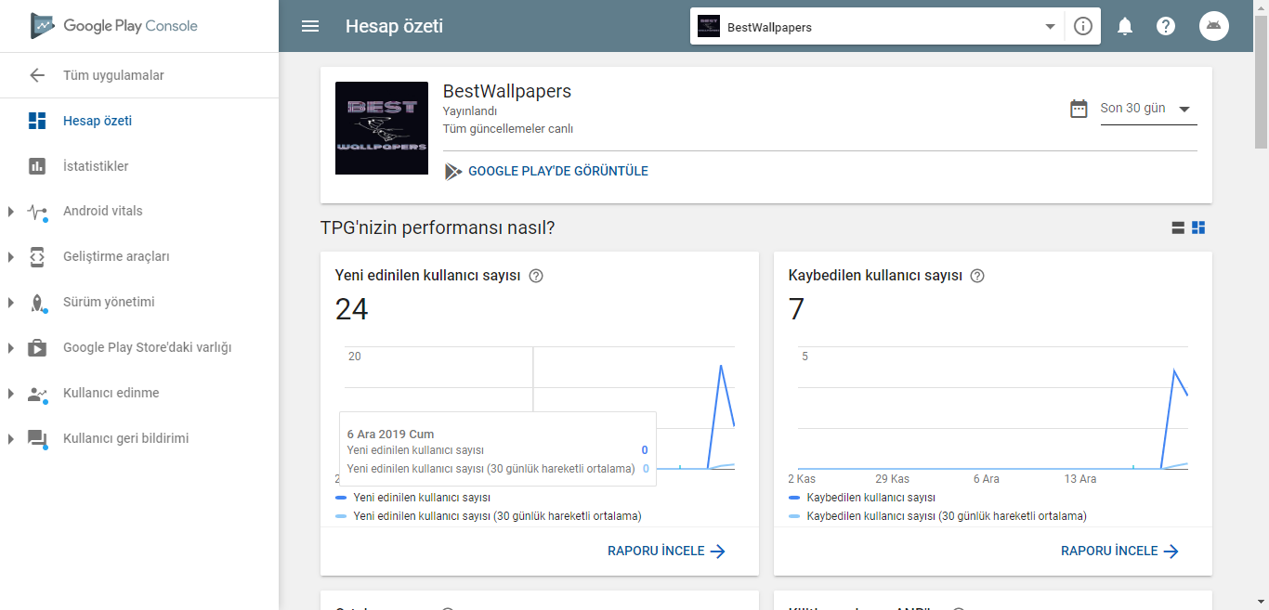

Puan ve ANR

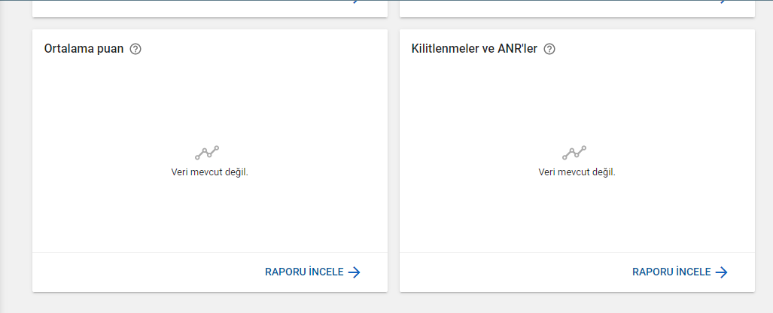

Sürüm Bazlı İndirme

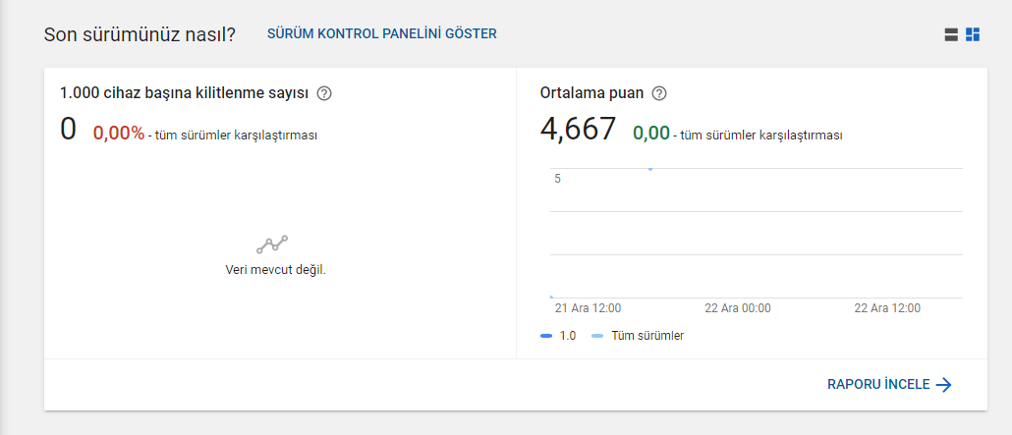

Ülke Bazlı İndirme

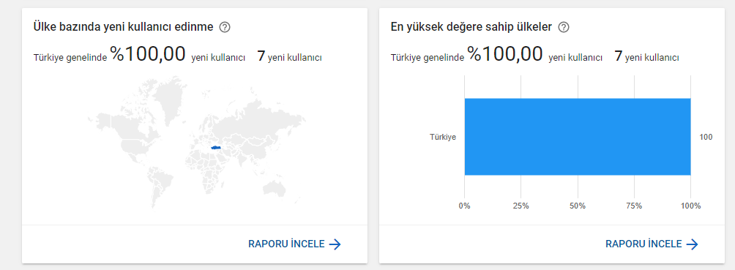

Kitle büyüme Durumu

